Koude Oorlog 6

Opdracht 101, 2019, tijdvak I, Havo 20 (p-waarde=)

Hieronder staan vijf gebeurtenissen (a tot en met e) die oorzaken zijn van koerswijzigingen in de buitenlandse politiek van de Sovjet-Unie:
a de machtsovername van de nazi's in Duitsland
b de Conferentie van München
c het mislukken van de Blokkade van Berlijn
d de Praagse Lente
e de aankondiging van het SDI-project

Hieronder staan vier koerswijzigingen in de buitenlandse politiek van de
Sovjet-Unie (1 tot en met 4) in willekeurige volgorde:
- Op het vijfde congres van de Poolse communistische partij verkondigt Breznjev dat andere socialistische staten de plicht hebben in te grijpen wanneer een 'broedervolk' lijkt terug te keren naar het kapitalisme.
- Tot schrik van Groot-Brittannië en Frankrijk sluit de Sovjet-Unie een niet-aanvalsverdrag met nazi-Duitsland.
- Nadat de Sovjet-Unie internationaal jarenlang in een isolement heeft verkeerd, sluit zij verdragen met Frankrijk en Tsjecho-Slowakije, waarin de landen beloven elkaar te steunen indien zij worden aangevallen.
- Gorbatsjov doet tijdens een bijeenkomst in Reykjavik aan de Amerikaanse president Reagan het voorstel het aantal kernwapens drastisch te verminderen.

2p Geef per koerswijziging de daarbij passende oorzaak. Noteer alleen de cijfers en de daarbij passende letters.

Let op: er blijft één gebeurtenis over.

Antwoordmodel

Maximumscore 2

De juiste combinaties zijn:
1 - d, 2 - b, 3 - a, 4 - e

indien vier combinaties juist 2 indien drie combinaties juist 1 indien minder dan drie combinaties juist 0

Opdracht 102, 2019, tijdvak I, 21 Havo (p-waarde=)

Bron

Kort voordat de Conferentie van Potsdam begint, overlegt Henry Stimson, de Amerikaanse minister van Oorlog, met president Truman over de vraag wat die zal antwoorden als Stalin in Potsdam vraagt naar de atoombom. Stimson noteert hierover in zijn dagboek:
We waren hier druk mee bezig en werkten er als bezetenen aan en we wisten dat hij [Stalin] er druk mee bezig was, dat zij er als bezetenen aan werkten en dat wij er praktisch mee klaar waren en van plan waren het te gebruiken tegen de vijand, Japan; als dat goed zou uitpakken, stelden we voor om er daarna over te spreken met Stalin, waarbij we ons als doel stelden de wereld vreedzamer en veiliger te maken, liever dan de beschaving te vernietigen. Als hij [Stalin] zou aandringen op details en feiten, zou Truman gewoon antwoorden dat we nog niet bereid waren om die met hen te delen.

Gebruik de bron
Historici zijn het niet eens over de vraag wanneer de Koude Oorlog
begint. Sommige historici zien de conferentie van Potsdam als het begin van de Koude Oorlog.

4p Ondersteun die visie door:
- zonder bron een discussiepunt te noemen waarover de Sovjet-Unie en de westelijke mogendheden het niet eens worden in Potsdam en
- aan de bron een ander discussiepunt af te leiden en
- voor elk van beide discussiepunten toe te lichten dat deze bijdraagt aan het begin van de Koude Oorlog.

Antwoordmodel

Maximumscore 4

Voorbeeld van een juist antwoord is:
- De Sovjet-Unie en de westelijke mogendheden worden het tijdens de Conferentie van Potsdam niet eens over de vredesregeling met Duitsland / over de nieuwe machtsverhoudingen in Europa 1
- wat bijdraagt aan het begin van de Koude Oorlog, omdat ze elkaar ervan verdenken hun macht te willen vergroten (waardoor het wantrouwen tussen de beide blokken groeit) 1
- Uit de bron kun je afleiden dat beide ideologische blokken geen informatie willen delen over hun onderzoek naar de atoombom /streven naar het bezit van de atoombom 1
- wat bijdraagt aan het begin van de Koude Oorlog, doordat de angst dat het andere land voorloopt in bewapening / doordat de wens voorop te lopen in de ontwikkeling van de atoombom het begin is van een (kern)wapenwedloop (en de daaruit voortvloeiende dreiging van een atoomoorlog) 1

Opdracht 103, 2019, tijdvak I, Havo 22 (p-waarde=)

In Oost-Berlijn werd in 1962 een controlepost geopend bij de grensovergang op station Friedrichstraße. Alle reizigers naar West-Berlijn werden hier gecontroleerd op geldige reisdocumenten. DDR-burgers moesten bij de controlepost afscheid nemen van familieleden uit West- Berlijn die hen hadden bezocht. De burgers van Berlijn noemden de controlepost het Tränenpalast (paleis der tranen).

3p Geef een verklaring voor het besluit van de regering van de DDR de grens met West-Berlijn te sluiten en leg daarna uit waarom de naam Tränenpalast in de DDR verboden was.

Antwoordmodel

Maximumscore 3

- De regering van de DDR sloot de grens met West-Berlijn om een eind te maken aan de vlucht van (vooral hoogopgeleide) burgers van de DDR naar het Westen / om de DDR van kapitalistische invloed af te schermen 1
- De naam Tränenpalast werd verboden omdat die de nadruk legde op het verdriet dat de Muur / dat de scheiding van Duitsland veroorzaakte onder de bevolking, terwijl kritiek op (het beleid van) het regime niet was toegestaan in de communistische / totalitaire DDR 2

Opdracht 104, 2019, tijdvak I, Havo 23 (p-waarde=)

Een bewering:
De Cubacrisis kan worden gezien als een keerpunt in het verloop van de Koude Oorlog.

2p Leg deze bewering uit.

Antwoordmodel

Maximumscore 2

Voorbeeld van een juist antwoord is:
De Cubacrisis kan worden gezien als keerpunt doordat beide partijen schrokken van gebeurtenissen tijdens de crisis (die dreigde uit te lopen op een nucleaire oorlog), zodat zij daarna de spanning wilden verminderen door wapenonderhandelingen / betere communicatie (wat het begin was van de Detente).

Opdracht 105, 2019, tijdvak I, Havo 24 (p-waarde=)

Bron

In 1968 voert Leonid Brezjnev een telefoongesprek met Alexander ('Sasha') Dubček, de leider van de communistisch partij van Tsjecho-Slowakije:
Brezjnev: De laatste twee tot drie dagen hebben de kranten die ik net noemde vasthoudend allerlei scheldpartijen op de Sovjet-Unie en haar broederlanden gepubliceerd. Mijn kameraden op het Politbureau staan erop dat ik jou vanwege deze kwestie dringend aanspreek (…).
Dubček: We hebben een bijeenkomst gehad met de pers. Tijdens die bijeenkomst zijn de verslaggevers die volgens jou incorrect hebben gehandeld aangesproken, en de beslissing werd genomen om een eind te maken aan alle haatdragende formuleringen.
Brezjnev: Sasha, het maakt niet uit of jij een ontmoeting hebt gehad met de pers of niet. Wij waren het erover eens dat jij niet alleen maar een bijeenkomst zou houden. We waren overeengekomen dat alle massamedia – de pers, de radio en de televisie – onder de controle van het communistische Centrale Comité zouden worden gebracht (...). Zie je dan niet in, Sasha, dat we zeer zeker de maatregelen zullen moeten nemen die wij nodig vinden? (...) Dubček: Wij kunnen onze eigen problemen oplossen, maar als jij denkt dat het noodzakelijk is bepaalde maatregelen te nemen, doe dat dan vooral.

Gebruik de bron

Op basis van deze bron concludeer je dat in 1968:
- er continuïteit is in de opstelling van de Sovjet-Unie ten opzichte van de landen binnen haar invloedssfeer
- het beleid van Dubček het karakter van het regime inTsjecho-Slowakije verandert.

4p Ondersteun beide conclusies met een verwijzing naar de bron.

Antwoordmodel

Maximumscore 4

Voorbeeld van een juist antwoord is:
- Het ter verantwoording roepen van Dubček door Brezjnev / de aankondiging van Brezjnev dat hij maatregelen zal nemen, laat zien dat de Sovjet-Unie geen aantasting van hun invloed / geen aantasting van het communisme in Oost-Europa tolereert, wat past bij de houding van de Sovjet-Unie ten opzichte van de satellietstaten vanaf het begin van de Koude Oorlog 2
- Het beleid van Dubček, waarbij ruimte is voor de pers die kritiek op de Sovjet-Unie publiceert, toont een verandering van het totalitaire / communistische karakter van het regime, waar tot dan toe sprake is van censuur 2

Opdracht 106, 2019, tijdvak I, Havo 25 (p-waarde=)

Bron

Twee dagen na de val van de Berlijnse Muur publiceert de tekenaar Opland deze prent in de Volkskrant van 11 november 1989:
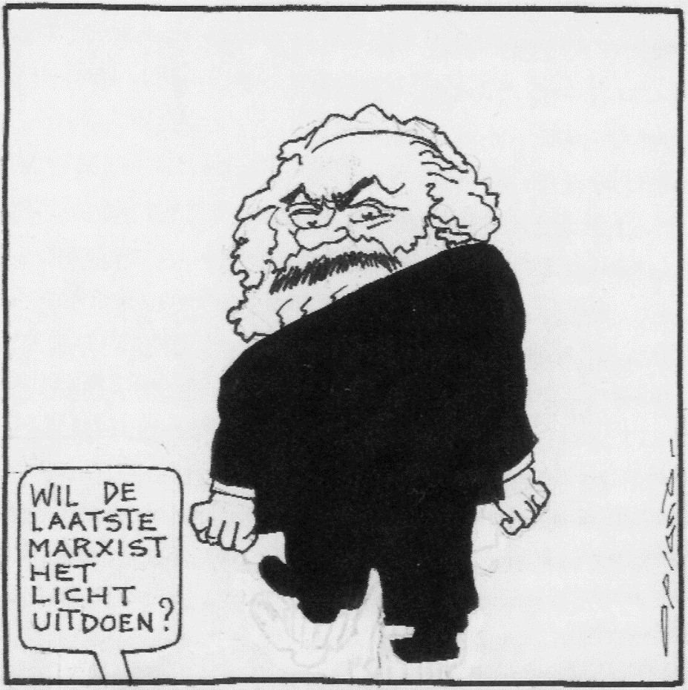

Toelichting:
De man in de prent is Karl Marx, de grondlegger van het communisme.

Gebruik de bron

Opland geeft een verwachting weer over de politieke toekomst van Oost-Europa.

2p Leg met een verwijzing naar de bron uit welke verwachting dat is.

Antwoordmodel

Maximumscore 2

Voorbeeld van een juist antwoord is:
Met de (boos) weglopende Karl Marx / met de tekst die wijst op het einde van het marxisme als politieke machtsfactor, geeft Opland de verwachting weer dat er (na de val van de Muur) een einde zal komen aan communistische regimes in Oost-Europa.

Opdracht 107, 2019, tijdvak I, VWO 23 (p-waarde=)

De Amerikaanse overheid greep wel in bij de Blokkade van Berlijn, maar niet tijdens de bouw van de Berlijnse Muur.

3p Leg uit, met een verwijzing naar beide gebeurtenissen, welke continuïteit in de Amerikaanse buitenlandse politiek je met dit verschil in aanpak kunt aantonen.

Antwoordmodel

Maximumscore 3

Uit het antwoord moet blijken dat:
- De continuïteit is dat de Amerikaanse buitenlandse politiek bepaald werd door de containmentpolitiek (of een juiste omschrijving hiervan) 1
- zodat de Amerikanen ingrepen bij de Blokkade van Berlijn omdat de Sovjet-Unie haar macht probeerde uit te breiden en 1
- zodat de Amerikanen niet ingrepen bij de bouw van de Muur omdat de bestaande situatie werd geconsolideerd 1

Opdracht 108, 2019, tijdvak I, VWO 24 (p-waarde=)

In 1964 maakte regisseur Kees Brusse de tv-documentaire Mensen van morgen, met daarin gesprekken over het leven met jongeren rond de twintig jaar, waaronder een ongehuwde moeder, een homoseksueel en een prostituee.
2p Leg uit dat de keuze voor de geïnterviewden in de documentaire een maatschappelijk keerpunt markeerde in Nederland.

Antwoordmodel

Maximumscore 2

Uit het antwoord moet blijken dat in de documentaire mensen werden geïnterviewd uit groepen die tot dan toe moeizaam werden geaccepteerd binnen de heersende normen in Nederland, waarmee aandacht / begrip / acceptatie ontstond voor deze groepen (wat een maatschappelijk keerpunt was).

Opdracht 109, 2019, tijdvak I, VWO 25 (p-waarde = )

Bron

Op 10 juni 1976 ontmoeten president Jaafar Numeiri van Soedan (in Afrika) en president Gerald Ford van de Verenigde Staten elkaar. Tijdens het gesprek zegt Numeiri:
Ik wil graag eerst iets vertellen over Soedan. Wij bevinden ons nu in een stabiele positie. Met de hulp van bevriende staten konden wij de burgeroorlog, die 17 jaar duurde, beëindigen. Nu willen we ons ontwikkelen en we maken een goede start daarmee. We zijn een groot land, met negen buurlanden met dezelfde problemen als de onze. Het is al een hele inspanning om met al onze buren samen te werken.
We verzoeken de Verenigde Staten ons te helpen in de ontwikkeling van ons land en van de regio. We hebben een aantal goede vrienden in de regio – Egypte en Saoedi-Arabië. We willen vrede en stabiliteit in de regio brengen en de buitenlandse invloeden uitroeien. (…) Er was een grootse communistische campagne tegen ons in de hele communistische wereld. We hebben hen zelf uitgeschakeld, maar we denken dat Afrika hun doelwit blijft. (…) We moeten samenwerken om het probleem van Eritrea [gebied in Ethiopië] aan te pakken, want dat is een manier voor de Sovjet-Unie om voet aan de grond te krijgen. Traditioneel hadden jullie goede banden met de Ethiopiërs, maar nu zijn ze begonnen hun soldaten te trainen in de Sovjet-Unie.

Gebruik de bron

Twee beweringen:
1 Het verzoek van Jaafar Numeiri is geïnspireerd op het Marshallplan.
2 Jaafar Numeiri onderbouwt zijn verzoek met een verwijzing naar de dominotheorie.

3p Ondersteun beide beweringen door:
- aan te tonen dat Numeiri met zijn verzoek zowel op economisch als op politiek terrein de doelen van het Marshallplan nastreeft en
- aan te geven welke verwijzing naar de dominotheorie Numeiri maakt.

Antwoordmodel

Maximumscore 3

Kern van een juist antwoord is:
bij 1:
Met zijn verzoek wil Numeiri, net als het Marshallplan, bereiken dat:
- zijn land na een oorlog met steun van de Verenigde Staten economische wederopbouw kan bewerkstelligen 1
- (de uitbreiding van) het communisme wordt gestopt 1
bij 2:
- Numeiri suggereert dat de Sovjet-Unie Ethiopië de mogelijkheid biedt soldaten te trainen, om op die manier in meer Afrikaanse landen macht te krijgen (wat past bij de dominotheorie) 1

Opdracht 110, 2019, tijdvak I, VWO 26 (p-waarde=)

Bron

Op 23 maart 1983 houdt de Amerikaanse president Reagan een speech op de Amerikaanse televisie om zijn SDI-project uit te leggen aan de Amerikaanse bevolking.

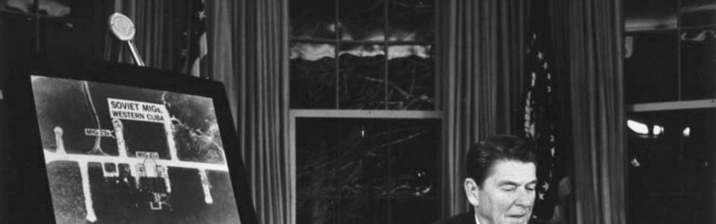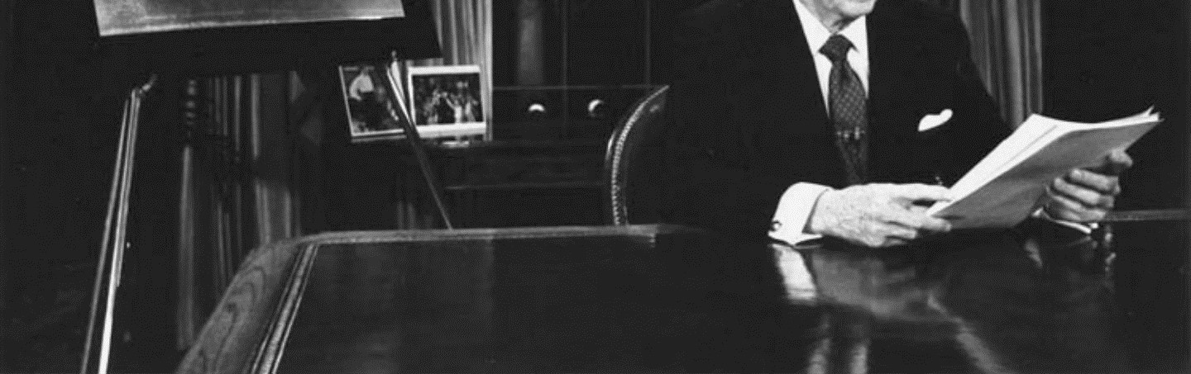
Toelichting:
Op het bord achter Reagan is een foto te zien van de toenmalige Sovjetbasis op Cuba.

Gebruik de bron
Reagan laat tijdens zijn speech bewust de foto zien van de basis op Cuba.
3p Toon dit aan door:
- zonder bron te noemen wat de kern van het SDI-project is en
- met bron uit te leggen wat Reagan wil bereiken bij de Amerikaanse bevolking door deze foto te laten zien.

Antwoordmodel

Maximumscore 3

Voorbeeld van een juist antwoord is:
- De kern van het SDI-project is het plaatsen van een Amerikaans ruimtescherm (dat raketten van de Sovjet-Unie moet tegenhouden) 1
- Met de foto van de basis op het nabije (communistische) Cuba wordt aangegeven dat de militaire dreiging van de Sovjet-Unie groot is / wordt de herinnering aan (de angst voor) de nucleaire dreiging tijdens de Cubacrisis opgeroepen 1
- waarmee Reagan wil bereiken dat er bij de Amerikaanse bevolking steun ontstaat voor (de hoge kosten van) het SDI-project 1

Opdracht 111 havo 2019 II, vraag 22

De Amerikaanse president Truman noemde de Trumandoctrine en het Marshallplan two halves of the same walnut (twee helften van dezelfde walnoot), waarmee hij aangaf dat ze onlosmakelijk met elkaar verbonden waren.

3p Licht dit toe door:
- het doel te noemen dat met de Trumandoctrine werd nagestreefd en  uit te leggen waardoor het Marshallplan aan dat doel bijdroeg.
Antwoordmodel
maximumscore 3
Kern van een juist antwoord is:
- Het doel van de Trumandoctrine was een dam op te werpen tegen communistische expansie 1
- Met het Marshallplan werd geprobeerd om de welvaart in landen / om de samenwerking tussen landen te vergroten, zodat het communisme minder aantrekkelijk zou worden voor de inwoners van die landen / zodat die landen zich beter konden wapenen tegen het communisme 2
Opdracht 112 havo 2019 II, vraag 23

Bron
In 1953 wordt Nederland getroffen door een watersnoodramp. De Verenigde Staten bieden hulp aan. In het communistische dagblad De Waarheid van 7 februari 1953 staat hierover in een artikel:
"Amerikaanse hulp is het enige wat ons redden kan", zegt de Nederlandse regering. Amerikaanse rijkscommissarissen1) in diplomatenpak en
Amerikaanse generaals vliegen over de noodgebieden en krijgen nauwkeurige inlichtingen die voor het eigen volk en de eigen volksvertegenwoordigers achtergehouden worden. (...)
De regering verklaarde de slachtoffers als oorlogsslachtoffers te willen beschouwen. Maar van welke oorlog? Van de oorlog die Eisenhower en Drees2) voorbereiden! Het geld en de kracht die voor het onderhoud en vernieuwing der dijken hadden moeten worden besteed, werden bestemd om Amerikaanse wapens te kopen. Helikopters en amfibievoertuigen waren daar niet bij, want het gaat immers om de aanval over het land tegen het Oosten!

noot 1 Rijkscommissaris is de titel van de hoogste Duitse bestuurder tijdens de Duitse bezetting van Nederland.
noot 2 Eisenhower is de Amerikaanse president en Drees is de Nederlandse premier op dat moment.

Gebruik de bron

Een bewering:
Het artikel geeft een eenzijdig beeld van de Amerikaanse hulp tijdens de watersnoodramp.
3p Ondersteun deze bewering door die eenzijdigheid:
- met twee verwijzingen naar het artikel aan te tonen en
- te verklaren vanuit de politieke verhoudingen in die tijd.
Antwoordmodel
maximumscore 3
Voorbeeld van een juist antwoord is:
- De eenzijdigheid van het beeld van de Amerikaanse hulp blijkt uit (twee van de volgende): 2
  - de vergelijking van Amerikaanse diplomaten met de Duitse bezetters / met Duitse rijkscommissarissen (waarbij de suggestie wordt gewekt dat Nederland wordt overheerst).
  - de bewering dat het geld voor dijkversterking wordt gebruikt om Amerikaanse wapens te kopen.
  - de bewering dat de Amerikanen met de Nederlandse regering een oorlog voorbereiden tegen Oost-Europa / tegen de Sovjet-Unie.
  - de suggestie dat de Nederlandse regering samenspant met de Amerikanen.
- De communistische krant beschouwt de Amerikanen in de Koude Oorlog (met de verdeling van de wereld in twee ideologische blokken) als de vijand 1
Opdracht 113 havo 2019 II, vraag 24

Bron
P. Ivanshutin, het Russische hoofd van het 'Comité voor de relaties tussen de communistische en arbeiderspartijen in de socialistische landen', schrijft een brief aan de Russische diplomaat Blatov over de gebeurtenissen tijdens een wedstrijd tussen het ijshockeyteam van Tsjecho-Slowakije en de Sovjet-Unie in 1969:
Vertrouwelijk,
Tijdens de wedstrijd was een Russische delegatie te gast bij generaal Shadek van het Tsjechische leger. Terwijl ze aan het diner zaten, hoorden ze hoe het hele regiment Tsjechische soldaten het volkslied van Tsjecho-Slowakije zong na elk doelpunt. Toen ze na de wedstrijd weggingen, stonden alle ramen van de barakken open en hoorden ze geschreeuw, gefluit; onder de auto van de Sovjet-commandant ontplofte vuurwerk. Toen hem werd gevraagd naar de toestand in het land zei Shadek geïrriteerd: "Het is een janboel en zolang die slapjanus Dubček de leider blijft zal er geen orde heersen."

Gebruik de bron
Een interpretatie: Ivanshutin wil met zijn brief de regering van de Sovjet-Unie waarschuwen.
4p Licht deze interpretatie toe door:
- met een historische gebeurtenis uit die tijd een verklaring te geven voor de sfeer tijdens de ijshockeywedstrijd en
- met een verwijzing naar de bron uit te leggen welke waarschuwing Ivanshutin wil overbrengen aan de regering van de Sovjet-Unie.
Antwoordmodel
maximumscore 4
Voorbeeld van een juist antwoord is:
- De sfeer tussen (de soldaten van) de Sovjet-Unie en (de soldaten van) Tsjecho-Slowakije is tijdens de wedstrijd gespannen, wat wordt veroorzaakt door het besluit van de Sovjet-Unie tijdens de Praagse Lente met harde hand in te grijpen / het in gevaar brengen van de stabiliteit van het Oostblok door de hervormingen van Dubček 2
- Door te schrijven dat (een van de volgende): 1
  - het Tsjechische leger zich nationalistisch opstelt door het volkslied te zingen
  - Tsjechische soldaten vuurwerk gooien onder de auto van de Sovjet-commandant
  - de generaal zegt dat het nog steeds een janboel is onder leiding van de slapjanus Dubček (die ook de leider is tijdens de Praagse Lente)
- wil Ivanshutin de waarschuwing overbrengen dat Dubček moet worden afgezet / dat Tsjecho-Slowakije zich nog niet gedraagt als een satellietstaat van de Sovjet-Unie / nog opstandig is 1
Opmerking
Alleen als de juiste waarschuwing wordt weergegeven, wordt 1 scorepunt voor een juiste verwijzing naar de bron toegekend.

Opdracht 114 havo 2019 II, vraag 25
In de jaren 1980 introduceerde de Amerikaanse geschiedkundige Walter Laqueur de term 'Hollanditis', waarmee hij de aanhoudende Nederlandse protesten tegen kernwapens bedoelde. Laqueur redeneerde dat de protesten zowel te verklaren waren vanuit een veranderde houding van de Verenigde Staten in de Koude Oorlog als vanuit een sociaalculturele verandering in Nederland.
2p Leg deze redenering uit door:
- de verandering te noemen in de Amerikaanse houding in de
- Koude Oorlog waartegen de protesten zich richtten en
- met een sociaal-cultureel veranderingsproces uit de tweede helft van de twintigste eeuw de aanhoudende protesten te verklaren.
Antwoordmodel
maximumscore 2
Voorbeeld van een juist antwoord is:
De Nederlandse protesten:
- waren een reactie op het toenemen van de wapenwedloop / op het beëindigen van de detente door de Verenigde Staten 1
- pasten bij de sociaal-culturele veranderingsprocessen (vanaf de jaren 1960), waarbij men zich ging verzetten tegen de autoriteiten (en met aanhoudende demonstraties besluiten van de Nederlandse regering aanvocht) 1
Opdracht 115 havo 2019 II, vraag 26

Bron

Tekenaar Ernst Maria Lang maakt in 1988 deze prent met als titel: De verleiding. De ondertitel luidt: Gouvernante Honecker: "Niet kijken, dat is een pornowinkel":

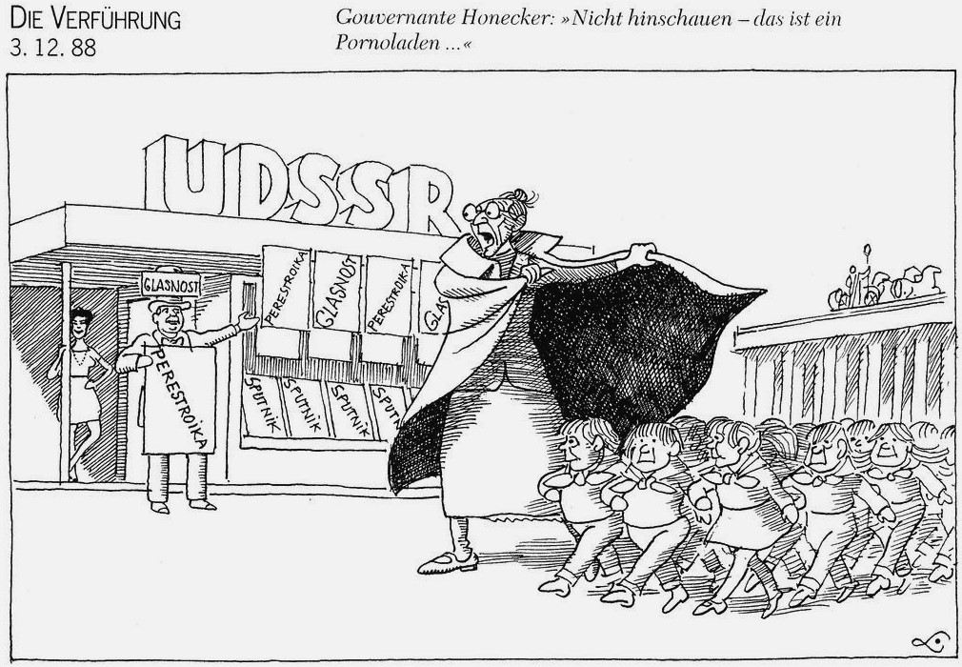
Toelichting:
Honecker was de communistische leider van de DDR.
Op de winkel staat: UDSSR (Sovjet-Unie).
Op de borden staat: Perestrojka, Glasnost en Sputnik (Sputnik is een Russisch tijdschrift dat de politiek van Gorbatsjov uitdraagt).
Rechts op de achtergrond is de Brandenburger Tor (in Berlijn) te zien.

Gebruik de bron

In deze prent geeft tekenaar Ernst Maria Lang een mening weer over de reactie van de regering van de DDR op de binnenlandse politiek van Gorbatsjov.

4p Licht dit toe door:
- zonder bron de kern van de binnenlandse politiek van Gorbatsjov weer te geven en
- met twee verwijzingen naar de bron aan te geven welke mening Ernst Maria Lang weergeeft over de reactie van de regering van de DDR.
Antwoordmodel
maximumscore 4
Voorbeeld van een juist antwoord is:
- De kern van de politiek van Gorbatsjov is dat hij meer openheid (Glasnost) en economische hervormingen (Perestrojka) wil doorvoeren 1
- Met (twee van de volgende): 2
  - Honecker die met zijn cape het zicht op de winkel met Perestrojka, Glasnost en Sputnik wil wegnemen
  - het benoemen van de Sovjet-winkel als 'pornowinkel'
  - het bevel niet te kijken
  - de inwoners van de DDR die zijn afgebeeld als kinderen die door een gouvernante worden bewaakt
- geeft Ernst Maria Lang de mening weer dat de regering van de DDR bang is voor de hervormingen van Gorbatsjov / de hervormingen buiten de DDR probeert te houden 1
Opmerking
Alleen als de mening van de tekenaar juist wordt weergegeven, wordt 1 scorepunt toegekend aan een juiste verwijzing naar de bron.

Opdracht 116 vwo 2019 II, vraag 25

Bron

In het Amerikaanse tijdschrift Ramparts verschijnt in 1967 een artikel over hippies:
Hippies hebben een duidelijk beeld van de ideale samenleving (…), waarin iedereen veranderd is en mooi en vol liefde en gelukkig en vrij. Maar het is een visie waarin noodzakelijkerwijs een radicale, politieke filosofie besloten ligt: leven in communeverband, drastische inperking van het privébezit,
afwijzing van geweld, creativiteit vóór consumptie, vrijheid vóór autoriteit en minder nadruk op de overheid en op traditionele vormen van leiderschap. (...)
Alle hippies hebben een politieke houding – een houding van onverzoenlijk verzet tegen het establishment, dat hen als misdadigers bestempelt omdat ze lsd en marihuana gebruiken, en hen haat omdat ze met z'n negenen in een kamer en met z'n drieën in een bed slapen, vrije seks schijnen te bedrijven, geen last blijken te hebben van schuldgevoelens en bovendien nog gezonde kinderen in smerige kleren kunnen grootbrengen. (...)
Ze staan zeer duidelijk en voorgoed buiten de gemeenschappelijke opinie, waaraan deze samenleving zo'n waarde hecht. En omdat het wereldje van de hippies in zo verregaande mate het wereldje is van de mensen onder de vijfentwintig, en, zoals Time1) al waarschuwde, al heel gauw de helft van de Amerikaanse bevolking zal uitmaken, is dit een politiek feit van betekenis.

noot 1 Time Magazine is een Amerikaans tijdschrift.

Gebruik de bron
Er vindt in de jaren 1970 een verandering plaats in het Amerikaanse beleid in de Vietnamoorlog. Je kunt hiervoor een oorzaak uit de bron afleiden.
3p Licht dit toe door:
- zonder bron aan te geven welke verandering in het beleid plaatsvindt en
- met een verwijzing naar de bron een oorzaak van deze verandering te noemen.
Antwoordmodel
maximumscore 3
Kern van een juist antwoord is:
- De Amerikaanse regering gaat begin jaren 1970 op zoek naar een diplomatieke oplossing voor de oorlog (driehoeksdiplomatie) / wil begin jaren 1970 de Amerikaanse deelname aan de oorlog stopzetten 1
- Uit de bron blijkt dat de hippies (die een samenleving nastreven zonder geweld) een groot aandeel van de jonge (toekomstige) kiezers vormen, zodat de regering hun kritiek op de deelname aan de oorlog niet wil / kan negeren (en op zoek gaat naar een diplomatieke oplossing) 2

Opdracht 117 vwo 2019 II, vraag 26

Een anekdote:
Aleksandr Didusenko, de correspondent in Praag van de Russische krant Trud (Arbeid) vroeg in 1968 aan Brezjnev wat hij mocht schrijven over de gebeurtenissen tijdens de Praagse Lente. Hem werd verteld: "Schrijf de waarheid", waarna Brezjnev daaraan toevoegde: "In één exemplaar, dat je aan mijn assistent mag sturen."
3p Licht het antwoord van Brezjnev toe door:
- een binnenlandse politieke en een buitenlandse politieke reden te noemen voor zijn antwoord en
- met deze anekdote aan te tonen dat de Sovjet-Unie een totalitaire staat was.
Antwoordmodel
maximumscore 3
Voorbeeld van een juist antwoord is:
Door het artikel te laten inleveren:
- wilde Brezjnev voorkomen dat inwoners van de Sovjet-Unie beïnvloed raakten door de ideeën van Dubček / sympathiseerden met het opstandige Tsjecho-Slowakije 1
- wilde Brezjnev de relatie met het Westen / met de Oostbloklanden niet in gevaar brengen met berichten over hardhandig optreden door de Sovjettroepen 1
- werd censuur toegepast / bemoeide Brezjnev zich met de inhoud van de krant (wat een kenmerk van totalitarisme is) 1
Opdracht 118 vwo 2019 II, vraag 27

Bron
In 1989 verschijnt deze prent van tekenaar Herblock in de Amerikaanse krant The Washington Post, met als titel Omwenteling:
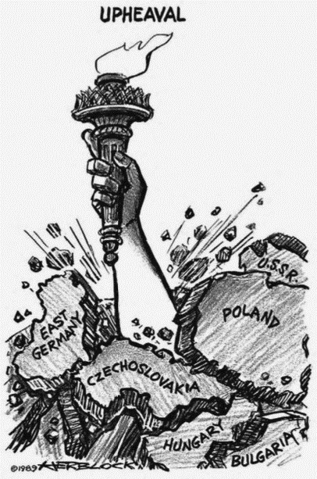
Vertaling:
Van links naar rechts: Oost-Duitsland, Tsjecho-Slowakije, Hongarije, Bulgarije, Polen, USSR (Sovjet-Unie)
Toelichting:
De arm is van het Amerikaanse vrijheidsbeeld.

Gebruik de bron

Een interpretatie:
Tekenaar Herblock geeft in deze prent uit 1989 een westerse visie weer op een verandering in Oost-Europa in dat jaar.

4p Leg deze interpretatie uit door, telkens met een verwijzing naar de bron, aan te tonen:
- welke verandering voor Herblock aanleiding is om deze prent te tekenen en
- dat Herblock een westerse visie op die verandering weergeeft.
Antwoordmodel
maximumscore 4
Kern van een juist antwoord is:
- Door de Oost-Europese landen als brokstukken weer te geven / door de titel 'omwenteling' 1
- verwijst Herblock naar het in opstand komen tegen het communistische regime in het Oostblok / het uiteenvallen van het Oostblok 1
- Door de arm /door de vlam van het (Amerikaanse) Vrijheidsbeeld af te beelden (die de landen uiteen drijft) 1
- geeft Herblock de westerse visie op de verandering weer dat de opstanden geïnspireerd zijn op het Amerikaanse / westerse vrijheidsideaal 1
Opmerking
Alleen als de verandering / de westerse visie juist wordt weergegeven, wordt 1 scorepunt toegekend aan een juiste verwijzing naar de prent.

